Gestión FCT  
**Guía de Estilos**

línea corta

# Índice:

**Índice:** **0**

**Prototipos** **1**

General: 1

Rol Administrador: 3

Rol Tutor: 6

Rol Alumno: 7

**Tipografía** **8**

**Paleta de colores** **9**

Blanco: 9

Negro: 9

Gris: 10

**Disposición** **10**

**Iconografía** **10**

**Logo de la aplicación** **11**

# Prototipos

### General:

Bienvenida

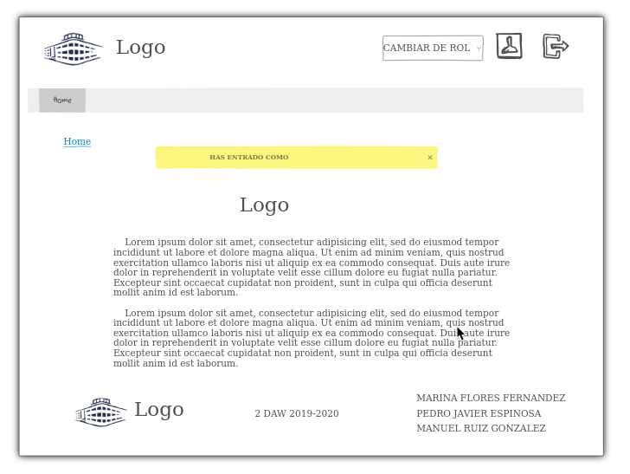

Cambiar de rol (ahora está implementado como una parte del menú)

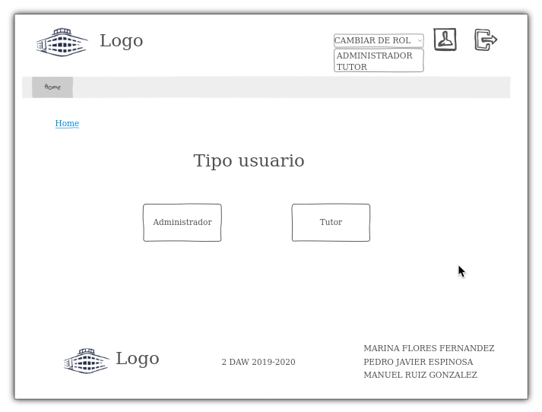

Inicio de sesión

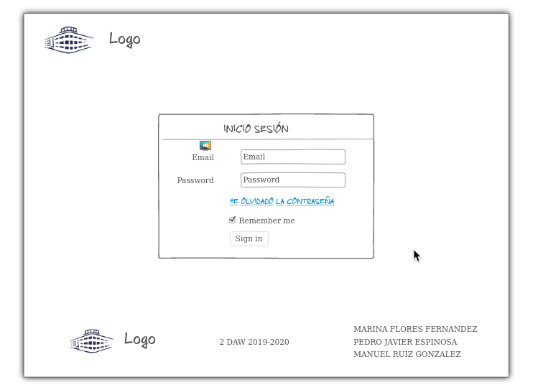

Olvidar contraseña

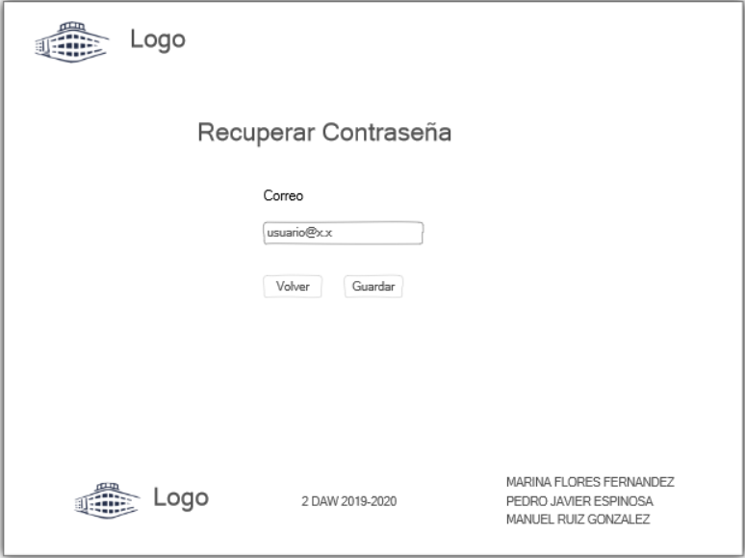

Perfil

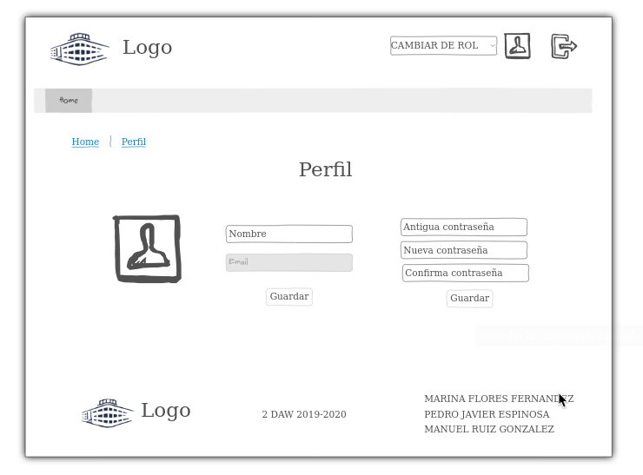

### Rol Administrador:

Extraer documentos

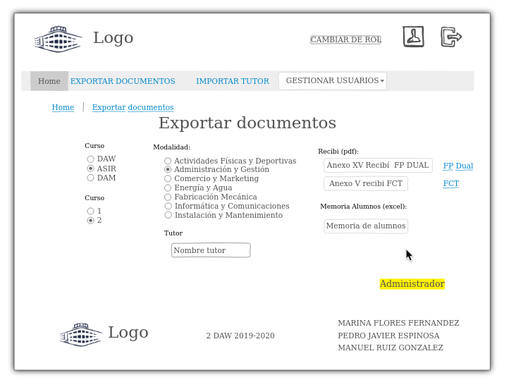

Gestionar alumnos

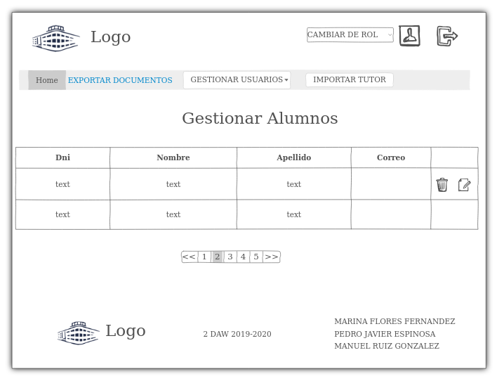

Gestionar tutores

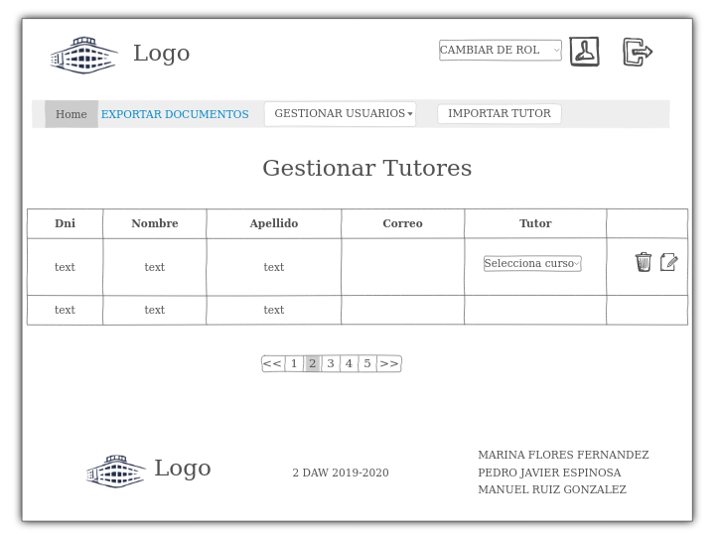

Gestionar usuarios

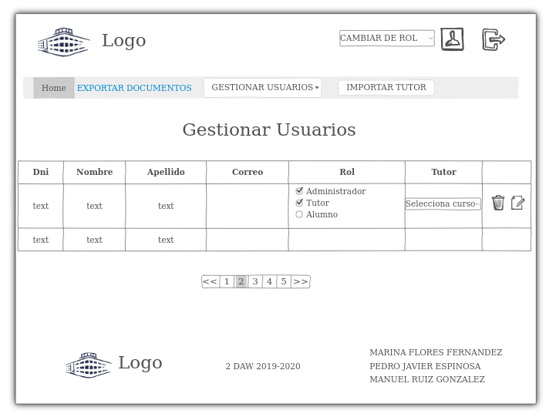

Menú

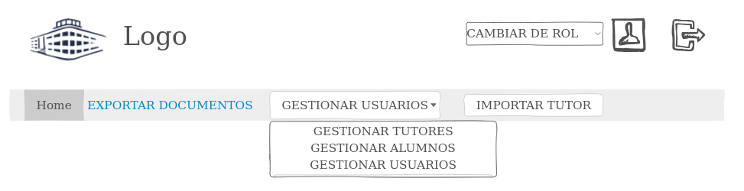

### Rol Tutor:

Extraer documentos

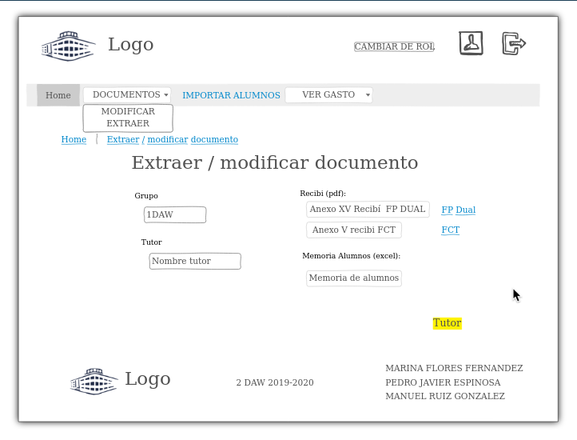

Menú

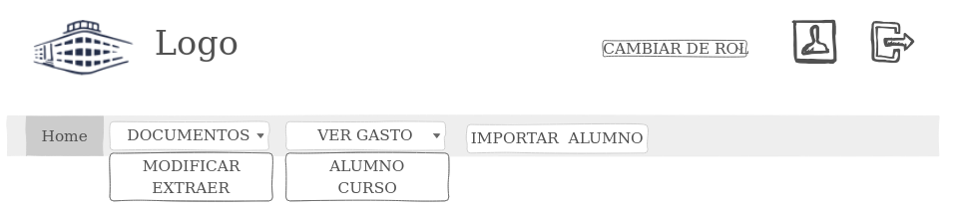

Ver gastos por curso

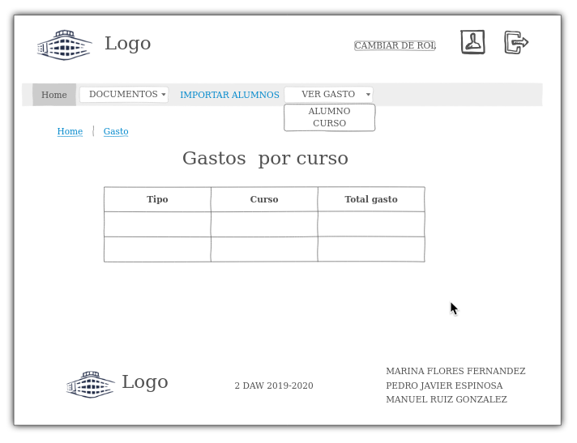

Ver gastos por alumno

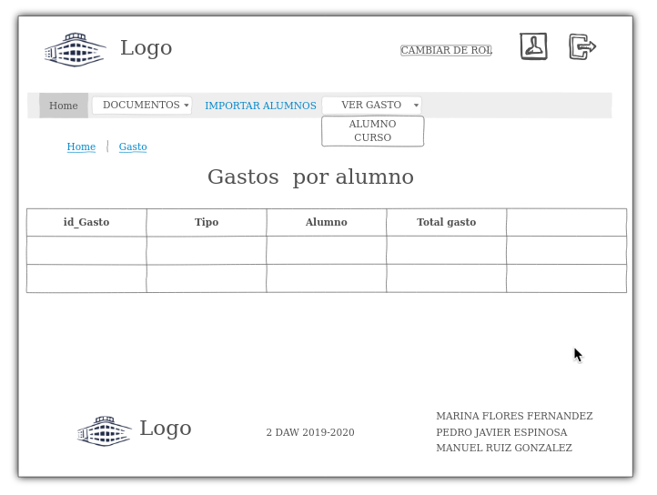

### Rol Alumno:

Crear gasto

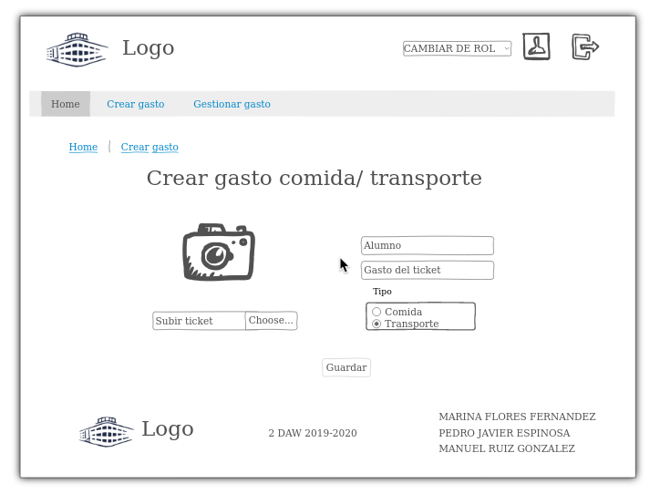

Gestionar gastos

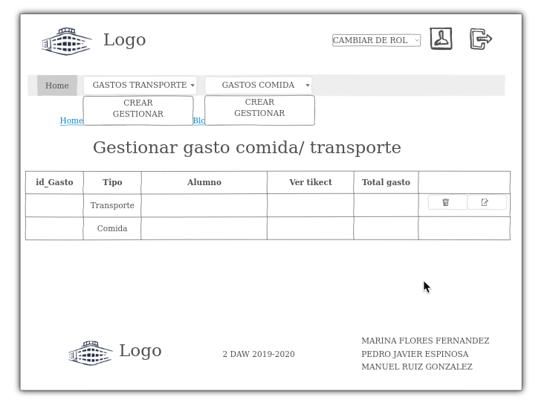

Menú



# Tipografía

La tipografía elegida ha sido la tipografía Playfair Display. Playfair Display es un tipo de letra de código abierto creado por el diseñador danés Claus Eggers Sørensen, quien se basó las tipografías del estilo de Baskerville. Playfair es ideal para los logotipos, sobre todo en itálica, porque resalta el contraste entre sus líneas gordas y finas. También se puede usar en los títulos pero la evitamos en el cuerpo de texto, donde cansa la vista.

La hemos elegido porque

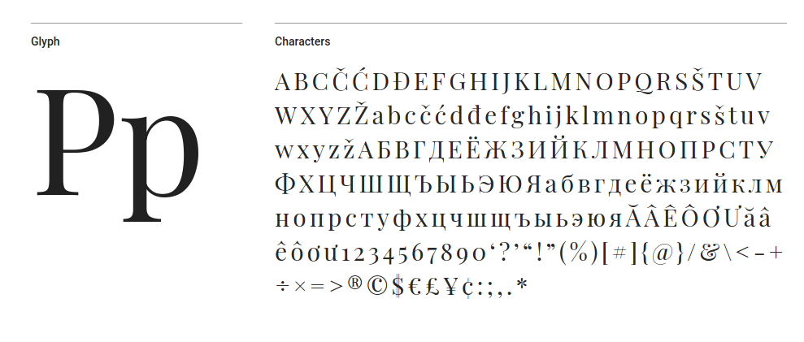

# Paleta de colores

Los colores utilizados en la aplicación son el blanco, el negro y el gris, para dar a la página web un estilo elegante y sofisticado.

### Blanco:

Se le asocia con la pureza, limpieza, virtud y bondad. En el diseño, el blanco es considerado un fondo neutral que permite a los otros colores tener mayor participación. Puede ayudar al diseño a mantener limpieza y simplicidad, por eso es popular en diseños minimalistas. Puede ser usado tanto para retratar invierno o verano, dependiendo de los otros colores que le rodeen.

### Negro:

Es el más fuerte de los colores neutros. Es comúnmente asociado al poder, elegancia y formalidad. El negro es usado frecuentemente en diseños vanguardistas, a la par que en diseños muy elegantes. Puede ser conservador o moderno, tradicional o no convencional, dependiendo de con qué colores se le combina. En el diseño web el negro suele ser usado para las tipografías y otras partes funcionales debido a su neutralidad. El negro puede lograr fácilmente una sensación de sofisticación y misterio en un diseño.

### Gris:

El gris es un color neutro, generalmente considerado en el extremo frío del espectro de color. Grises ligeros se pueden utilizar en lugar de blanco en algunos diseños, y grises oscuros pueden ser utilizados en lugar de negro. El color gris es generalmente conservador y formal, pero también puede ser moderno. Se utiliza comúnmente en diseños corporativos, donde la formalidad y profesionalidad son clave. Puede ser un color muy sofisticado.

# Disposición

Uso BOOSTRAP 4 con rejilla (sm, md, lg), y diferentes etiquetas responsive.

Hay una cabecera (header) y un pie(footer) de página, también hay breadcrumb, ventana modales, card, carousel, menú hamburguesa.

# Iconografía

Los iconos empleados en esta aplicación han sido obtenidos de la web [Flaticon](https://www.flaticon.com/) (excepto el logo del centro), la cual es una página en la que podemos encontrar todo tipo de iconos, tanto gratuitos como de pago. Todos los iconos utilizados en la aplicación son gratuitos, y se le ha dado crédito a los autores de dichos iconos. Iconos utilizados:

* Usuario: 
* Buscar: 
* Editar: 
* Borrar: 
* Logo del centro: 
* Añadir: 
* Info: 
* Castilla-La Mancha FP DUAL CLM:
* Unión Europea: 

# Logo de la aplicación

La G del logo hace referencia a gestión, la F a formación, la C a centros y la T a trabajo, por lo que hace referencia a lo que se dedica la página web, Gestionar la formación en los centros de trabajo, gestionando los gastos que tienen los alumnos en las empresas, como los de transporte y comidas.

